

ФЕДЕРАЦІЯ ПРОФЕСІЙНИХ СПІЛОК УКРАЇНИ

ПРЕС-ЦЕНТР

МОНІТОРИНГ ІНТЕРНЕТ-ВИДАНЬ 30 січня 2020 року

статус: 12:00
Наступ на права профспілок, на права людини праці
﻿30.01.2020
https://www.facebook.com/photo.php?fbid=1597138113788698&set=a.425481870954334&type=3&theater
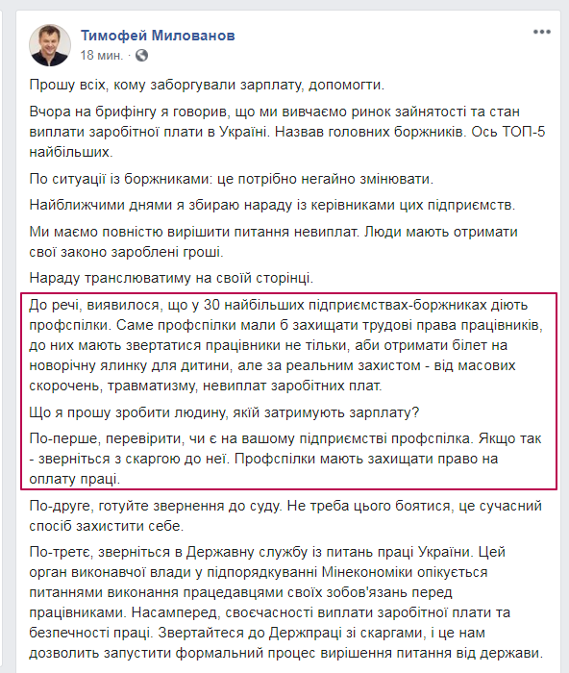
30.01.2020
https://www.unn.com.ua/uk/news/1849365-milovanov-rozpoviv-yak-diyati-lyudyam-yakim-ne-viplachuyut-zarplatu
Милованов розповів, як діяти людям, яким не виплачують зарплату
"Всім, кому не платять заробітну плату - прошу зробити наступні дії. Перше – зверніться до своїх профспілок. Профспілки – це ваша перша лінія захисту. Прочитайте колективну угоду і попросіть ваші профспілки захистити ваші права, щоб вам виплатили зарплату", - сказав Милованов. Також він зазначив, що профспілки є у всіх тридцяти найбільших підприємств-боржників по виплаті зарплат в Україні.

29.01.2020
https://sud.ua/ru/news/publication/159922-zakonoproekt-pro-pratsyu-v-sudi-oskarzhuyetsya-rishennya-kabminu-pro-yogo-skhvalennya
Законопроект про працю: в суді оскаржується рішення Кабміну про його схвалення Профспілки оскаржили в суді дії уряду щодо схвалення та внесення на розгляд парламенту законопроекту про працю.

29.01.2020
https://www.ukrinform.ua/rubric-society/2865465-federacia-profspilok-pisla-do-sudu-cerez-zakonoproekt-pro-pracu.html?fbclid=IwAR08Nj4U7BL8EsCA0ivXIUWpVmWGoTiM26gAsuu5KBJliZJCMEKB8GrNf7Y
Федерація профспілок пішла до суду через законопроєкт “Про працю”

29.01.2020
https://zik.ua/news/crime/profspilky_podaly_pozov_do_sudu_shchodo_vidklykannia_kabminom_zakonoproiektu_pro_pratsiu_957353
Профспілки подали позов до суду щодо відкликання Кабміном законопроєкту "Про працю"

29.01.2020
https://hromadske.ua/posts/profspilki-prosyat-sud-zobovyazati-uryad-vidklikati-zakonoproekt-pro-pracyu
Профспілки просять суд зобов'язати уряд відкликати законопроект «Про працю»

30.01.2020
https://buh.ligazakon.net/ua/news/192732_profsplki-proti-uryadovo-trudovo-reformi
Профспілки проти урядової трудової реформи

29.01.2020
https://www.unian.ua/society/10851131-glava-federaciji-robotodavciv-rozpoviv-pro-zaplanovanu-reformu-zakonodavstva-pro-pracyu-ta-profspilki.html
Глава Федерації роботодавців розповів про заплановану реформу законодавства про працю та профспілки

29.01.2020
https://strike.com.ua/?p=388
Міжнародні профспілки проти антисоціального закону #2708

29.01.2020
https://www.ukrinform.ua/rubric-economy/2865559-zakon-pro-pracu-zaprovadit-efektivni-metodi-trudovih-vidnosin-milovanov.html
Закон про працю запровадить ефективні методи трудових відносин — Милованов. Про це заявив міністр розвитку економіки, торгівлі та сільського господарства Тимофій Милованов під час брифінгу за підсумками дій уряду,
Президент, Парламент, законодавство
29.01.2020
https://sud.ua/ru/news/ukraine/159882-zakoni-bez-obgovorennya-i-za-6-khvilin-deputati-proponuyut-zminiti-reglament-radi
Закони без обговорення і за 6 хвилин: депутати пропонують змінити регламент Ради

30.01.2020
https://ubr.ua/ukraine-and-world/society/ukraintsam-kompensirujut-zaderzhki-v-sotsvyplatakh-i-zarplatakh-kak-vyhljadit-protsedura-3890187
Украинцам компенсируют задержки в соцвыплатах и зарплатах. Как выглядит процедура. В Украине расширят перечень выплат, при задержках которых людям положена финансовая компенсация. Соответствующий законопроект №2814 "О внесении изменений в статью 2 закона Украины "О компенсации гражданам потери части доходов в связи с нарушением сроков их выплаты" зарегистрировали в Верховной Раде 28 января 2020 года.
30.01.2020
https://www.rbc.ua/ukr/styler/glavnye-progulshchiki-rade-nardepov-oshtrafovali-1580304027.html
Головні прогульники в Раді: нардепів оштрафували на 3 мільйони

30.01.2020
https://sud.ua/ru/news/publication/159934-deputati-anonsuvali-reformu-fondu-sotsialnogo-strakhuvannya
Депутати анонсували реформу Фонду соціального страхування

30.01.2020
https://www.radiosvoboda.org/a/sho-treba-znaty-pro-zakonoprojekt-pro-media/30405680.html
Законопроєкт «Про медіа»: що треба знати

Уряд
30.01.2020
https://news.finance.ua/ua/news/-/464361/u-minekonomrozvytku-nazvaly-top-5-pidpryyemstv-borzhnykiv-po-vyplati-zarplat-infografika
У Мінекономрозвитку назвали ТОП-5 підприємств - боржників з виплати зарплат (інфографіка)

30.01.2020
https://minfin.com.ua/ua/2020/01/30/40596355/
На зарплати реформаторів з бюджету виділять понад 800 мільйонів

30.01.2020
https://24tv.ua/yak_pokrashhiti_dobrobut_naselennya_za_5_rokiv_n1271883
Тимофій Милованов: Як покращити добробут населення за 5 років

30.01.2020
https://finance.liga.net/personal/opinion/vam-ne-vyplachivayut-zarplatu-tri-prostyh-soveta-kak-ee-poluchit
Тимофей Милованов: Вам не выплачивают зарплату? Три простых совета, как ее получить
Соціально-економічні та інші новини
29.01.2020
https://sud.ua/ru/news/ukraine/159912-tretina-ukrayintsiv-gotova-prominyati-svobodu-na-groshi-doslidzhennya
Третина українців готова проміняти свободу на гроші: дослідження

29.01.2020
https://sud.ua/ru/news/ukraine/159920-robotodavtsiv-chekayut-perevirki-schodo-pratsevlashtuvannya-naymanikh-pratsivnikiv
Роботодавців чекають перевірки щодо працевлаштування найманих працівників

30.01.2020
https://www.061.ua/news/2646864/trud-bolee-9000-zaporozcev-oficialno-vyveli-iz-teni-ludam-vyplatili-38-millionov-griven
Труд более 9000 запорожцев официально вывели из «тени» - людям выплатили 38 миллионов гривен. Налоговики провели разъяснительные и проверочные мероприятия, в результате которых труд 9148 запорожцев был легализован. Людям выплатили более 38 млн гривен (по 4200 грн на каждого в среднем).Дополнительные поступления в бюджеты и социальные фонды составили почти 16 млн гривен, в частности, 8,4 миллиона гривен единого социального взноса, 6,9 миллиона гривен налога на доходы физических лиц и 600 000 гривен военного сбора.
30.01.2020
https://ukranews.com/news/680660-zarplaty-uchitelyam-v-2020-urezhut-a-chinovnikam-povysyat-zakonoproekty
Начисление зарплат хотят изменить: учителям оклад могут понизить, чиновникам - повысить

29.01.2020
https://gazeta.ua/articles/economics/_ne-12-tis-grn-yaku-serednyu-zarplatu-naspravdi-otrimuyut-ukrayinci/949164
Не 12 тис. грн: яку середню зарплату насправді отримують українці

29.01.2020
https://www.rbc.ua/ukr/news/kieve-vyplachivayut-chetvert-zarplat-ukraine-1580306112.html
У Києві виплачують майже чверть зарплат в Україні

29.01.2020
https://sud.ua/ru/news/ukraine/159913-z-1-lyutogo-pochinayut-diyati-novi-pravila-orendi-derzhavnogo-mayna-scho-potribno-znati
З 1 лютого починають діяти нові правила оренди державного майна: що потрібно знати

29.01.2020
https://hvylya.net/news/exclusive/zarplatu-glavy-pf-kapinusa-sravnili-s-minimalnoj-pensiej.html
Зарплату главы ПФ Капинуса сравнили с минимальной пенсией

29.01.2020
https://sud.ua/ru/news/ukraine/159892-pensiyna-reforma-yaki-vazhlivi-zmini-chekayut-na-ukrayintsiv-u-2020-rotsi
Пенсійна реформа: які важливі зміни чекають на українців у 2020 році

29.01.2020
https://www.slovoidilo.ua/2020/01/29/pogljad/finansy/podatky-bahatyx-chy-bude-ekonomichnyj-efekt-novoho-opodatkuvannya
Податки для багатих: чи буде економічний ефект від нового оподаткування

